OPNsense auf Proxmox
Netzwerk-Segmentierung mit Firewall
Schritt-für-Schritt Anleitung mit ausführlichen Diagrammen

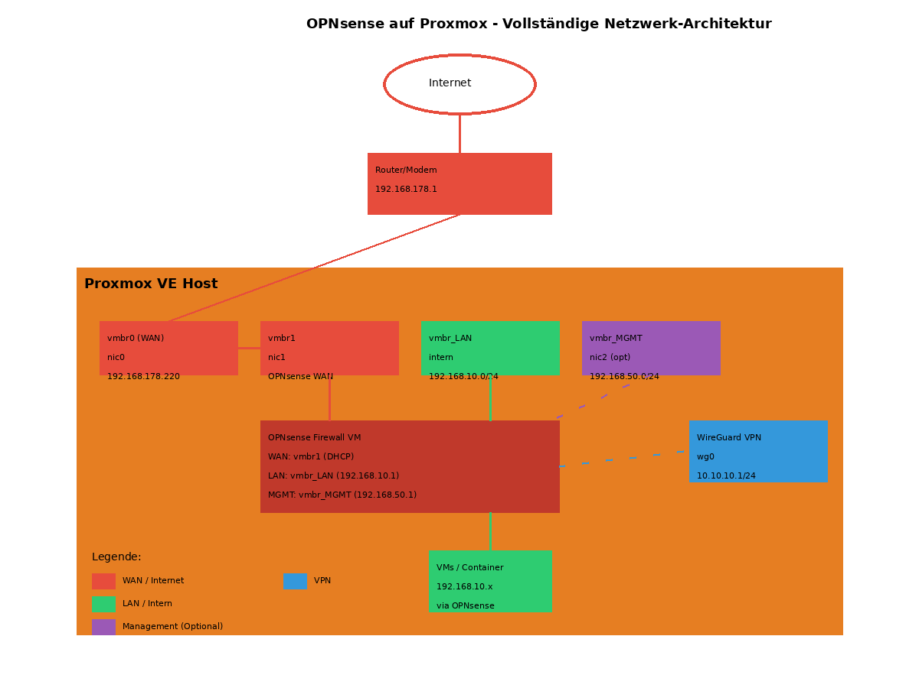

Version 1.0 | Mai 2026

Inhaltsverzeichnis
- Milestone I: Vorbereitung - Backup, Dokumentation, ISO-Download
- Milestone II: Proxmox Netzwerk - Bridges anlegen, NICs zuweisen
- Milestone III: OPNsense VM - VM erstellen, installieren, Grundkonfiguration
- Milestone IV: LAN migrieren - Test-VM, DHCP/DNS, schrittweise Migration
- Milestone V: WireGuard VPN - Plugin, Tunnel, Firewall-Regeln
- Milestone VI: MGMT-Netz - nic2, vmbr_MGMT, Proxmox isolieren (Optional)
- Milestone VII: Härtung & Erweiterungen - IDS/IPS, VLANs (Optional)
- Anhang: NIC-Zuordnung, Troubleshooting, Best Practices

NIC-Zuordnung (Überblick)
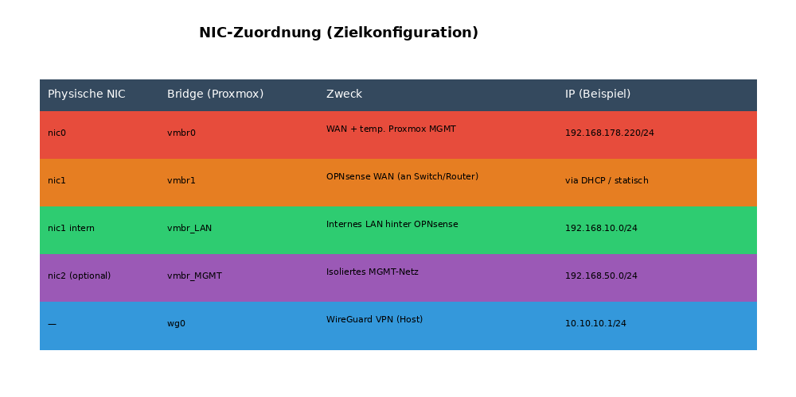

Wichtige Hinweise:
- vmbr_LAN ist eine interne Bridge ohne physisches NIC
- nic2 und vmbr_MGMT sind optional für zusätzliche Sicherheit
- WireGuard (wg0) ist ein virtuelles VPN-Interface

Milestone I: Vorbereitung


Ziel
Backup erstellen, Netzwerk dokumentieren und ISO-Image bereitstellen.


Schritt-für-Schritt

1.1 Backup erstellen (WICHTIG!)
- Proxmox-Konfiguration sichern:
cp -r /etc/network /root/backup-network-$(date +%Y%m%d)
- VM-Backups erstellen (GUI: Datacenter → Backup)
- Aktuelle Netzwerk-Konfiguration dokumentieren

1.2 Netzwerk-Planung dokumentieren
- IP-Adressbereiche festlegen:
- WAN: 192.168.178.0/24 (Router-Netz)
- LAN (neu): 192.168.10.0/24 (OPNsense LAN)
- MGMT (optional): 192.168.50.0/24 (Management)
- VPN: 10.10.10.0/24 (WireGuard)
- NIC-Zuordnung planen (siehe NIC-Tabelle)
- Rollback-Strategie definieren

1.3 OPNsense ISO herunterladen
Download von: https://opnsense.org/download/
- Architektur: amd64
- Image Type: dvd (komplette Installation)
- ISO auf Proxmox hochladen: local → ISO Images → Upload

Milestone II: Proxmox Netzwerk-Bridges


Ziel
Netzwerk-Bridges in Proxmox erstellen und NICs zuordnen.
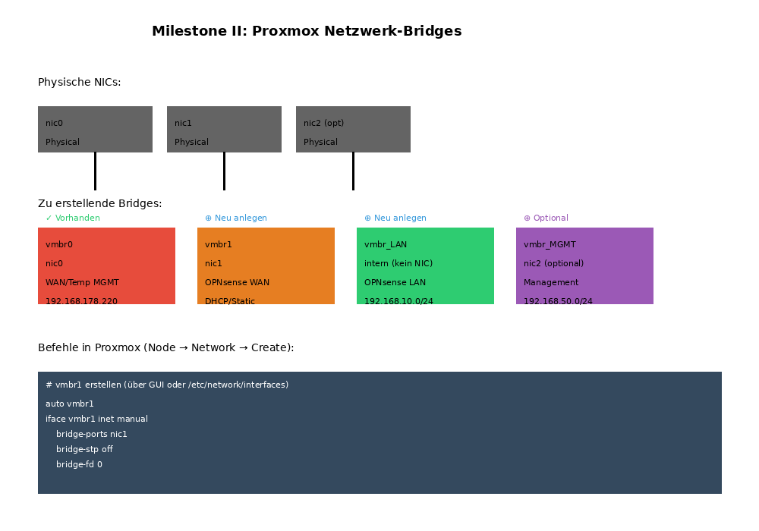

Schritt-für-Schritt

2.1 Bestehende Konfiguration prüfen
- GUI: Node → Network
- vmbr0 sollte bereits existieren (an nic0)
- IP-Adresse notieren (z.B. 192.168.178.220)

2.2 vmbr1 erstellen (OPNsense WAN)
- 1. Node → Network → Create → Linux Bridge
- 2. Name: vmbr1
- 3. IPv4/CIDR: leer lassen (keine IP auf Bridge)
- 4. Bridge ports: nic1 (zweite physische NIC)
- 5. Autostart: aktivieren
- 6. Apply Configuration

2.3 vmbr_LAN erstellen (Internes LAN)
- 1. Node → Network → Create → Linux Bridge
- 2. Name: vmbr_LAN (oder vmbr2)
- 3. IPv4/CIDR: leer lassen
- 4. Bridge ports: LEER (keine physische NIC!)
- 5. Comment: Internal LAN behind OPNsense
- 6. Apply Configuration
Wichtig: vmbr_LAN ist eine rein virtuelle Bridge ohne physisches Interface. Alle VMs hinter der Firewall nutzen diese Bridge.

2.4 vmbr_MGMT erstellen (Optional - Management)
- 1. Node → Network → Create → Linux Bridge
- 2. Name: vmbr_MGMT (oder vmbr3)
- 3. IPv4/CIDR: leer lassen
- 4. Bridge ports: nic2 (dritte NIC, falls vorhanden)
- 5. Comment: Isolated Management Network
- 6. Apply Configuration

Milestone III: OPNsense VM erstellen


Ziel
OPNsense Firewall VM erstellen, installieren und grundlegend konfigurieren.
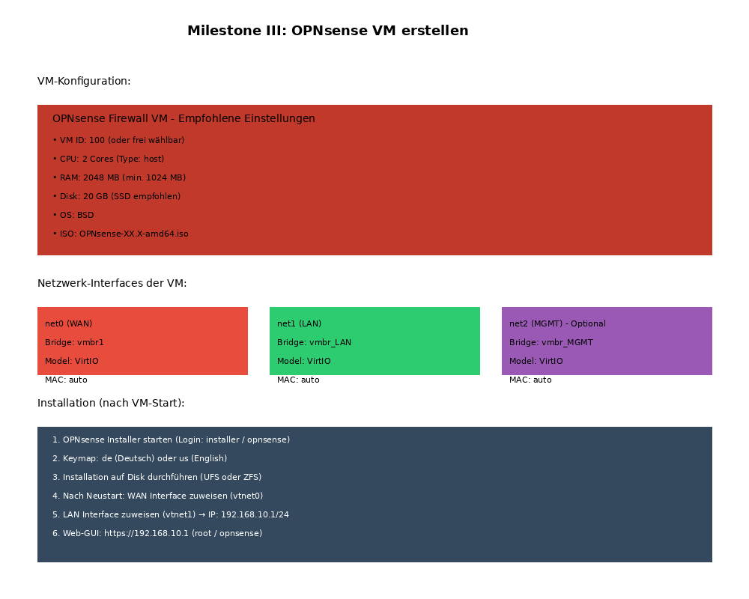

Schritt-für-Schritt

3.1 VM erstellen
- 1. Rechtsklick auf Node → Create VM
- 2. General: VM ID 100, Name: OPNsense
- 3. OS: ISO Image auswählen, Guest OS: Other
- 4. System: Standard (BIOS: Default, SCSI Controller: VirtIO SCSI)
- 5. Disks: 20 GB, Storage: local-lvm, Cache: Write back
- 6. CPU: 2 Cores, Type: host
- 7. Memory: 2048 MB
- 8. Network: Bridge: vmbr1, Model: VirtIO

3.2 Zusätzliche Netzwerk-Interfaces hinzufügen
- Nach VM-Erstellung:
- VM 100 → Hardware → Add → Network Device
- net1: Bridge: vmbr_LAN, Model: VirtIO (LAN Interface)
- Optional: net2: Bridge: vmbr_MGMT, Model: VirtIO

3.3 OPNsense Installation
- 1. VM starten → Console öffnen
- 2. Login: installer / opnsense
- 3. Keymap: de (German) oder us (English) auswählen
- 4. Install (UFS): Guided installation auswählen
- 5. Installation durchführen (Stripe - keine Redundanz)
- 6. Root-Passwort setzen (sicheres Passwort!)
- 7. Complete Install → Reboot
- 8. ISO-Image entfernen: Hardware → CD/DVD → Do not use

3.4 Interface-Zuordnung
- Nach Neustart im Console:
- 1. Interfaces assign (Option 1)
- 2. WAN Interface: vtnet0 (an vmbr1)
- 3. LAN Interface: vtnet1 (an vmbr_LAN)
- 4. Optional Interfaces: vtnet2 (MGMT)

3.5 LAN IP konfigurieren
- Set interface IP address (Option 2):
- Interface: 2 (LAN)
- IPv4: 192.168.10.1/24
- IPv6: none
- DHCP Server: yes (Range: 192.168.10.100 - 192.168.10.200)

3.6 Web-GUI Zugriff
- Test-VM oder Laptop an vmbr_LAN anschließen
- Browser öffnen: https://192.168.10.1
- Login: root / <gesetztes Passwort>
- Setup-Wizard durchlaufen

Milestone IV: LAN Migration


Ziel
VMs schrittweise von direktem Router-Zugang auf OPNsense-LAN migrieren.
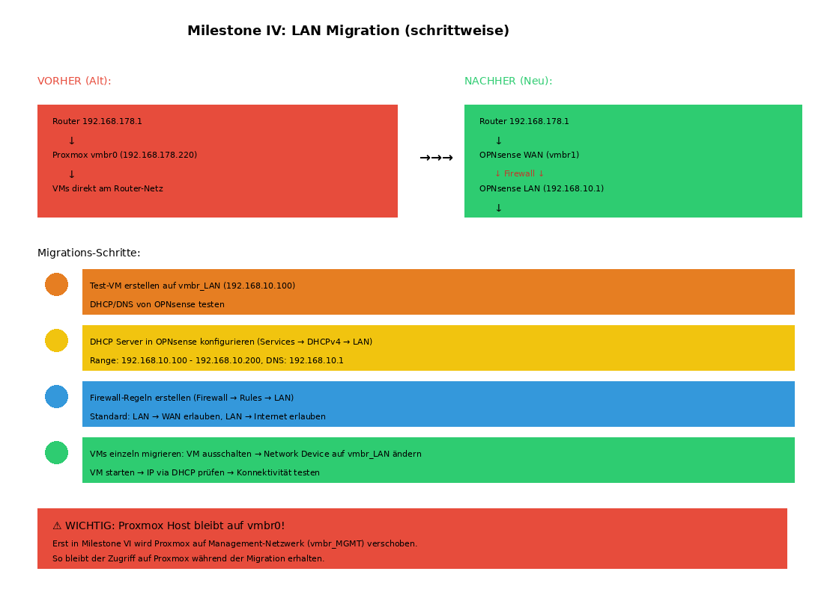

Schritt-für-Schritt

4.1 DHCP Server in OPNsense konfigurieren
- Services → DHCPv4 → [LAN]
- Enable: aktivieren
- Range: 192.168.10.100 - 192.168.10.200
- DNS Servers: 192.168.10.1 (OPNsense)
- Gateway: 192.168.10.1
- Save

4.2 Firewall-Regeln erstellen
- Firewall → Rules → LAN
- Add Rule:
- Action: Pass
- Interface: LAN
- Protocol: any
- Source: LAN net
- Destination: any
- Description: Allow LAN to any
- Save → Apply Changes

4.3 Test-VM erstellen und testen
- 1. Neue VM oder bestehende Test-VM nutzen
- 2. Network Device: vmbr_LAN
- 3. VM starten
- 4. IP-Adresse prüfen (sollte 192.168.10.x sein)
- 5. Internet-Zugriff testen: ping 8.8.8.8
- 6. DNS testen: ping google.com

4.4 VMs einzeln migrieren
- Für jede VM:
- 1. VM herunterfahren
- 2. Hardware → Network Device → Edit
- 3. Bridge: vmbr_LAN auswählen
- 4. OK → VM starten
- 5. Konnektivität testen
- 6. Nächste VM
⚠ WICHTIG: Proxmox Host NICHT migrieren! Der Host bleibt auf vmbr0 für Zugriff.

Milestone V: WireGuard VPN


Ziel
WireGuard VPN einrichten für sicheren Remote-Zugriff.
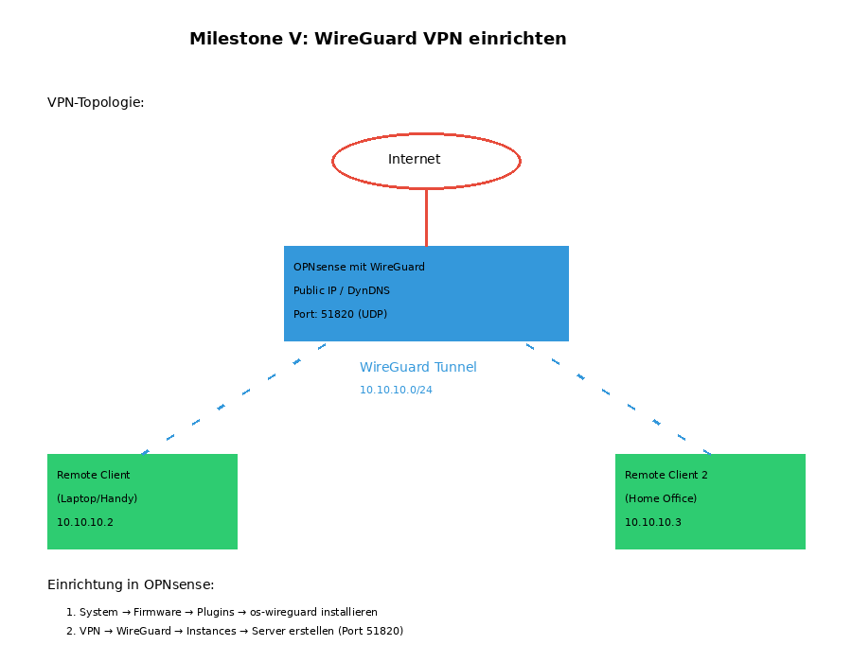

Schritt-für-Schritt

5.1 WireGuard Plugin installieren
- 1. System → Firmware → Plugins
- 2. Suche: wireguard
- 3. os-wireguard installieren (+)
- 4. Installation bestätigen

5.2 WireGuard Server konfigurieren
- VPN → WireGuard → Local
- Add (+):
- Name: wg0
- Listen Port: 51820
- Tunnel Address: 10.10.10.1/24
- Peers: (noch keine)
- Save

5.3 WireGuard Interface aktivieren
- VPN → WireGuard → Instances
- Enable wg0 aktivieren
- Apply

5.4 Firewall-Regeln für WireGuard
- Firewall → Rules → WAN
- Add Rule:
- Action: Pass
- Protocol: UDP
- Destination Port: 51820
- Description: WireGuard VPN
- Save → Apply

5.5 Client-Konfiguration
- VPN → WireGuard → Endpoints → Add
- Name: client1
- Public Key: (vom Client)
- Allowed IPs: 10.10.10.2/32
- QR-Code generieren für mobile Clients

Milestone VI: Management-Netz (Optional)


Ziel
Proxmox Host auf isoliertes Management-Netzwerk verschieben für erhöhte Sicherheit.
Hinweis: Dieser Schritt ist optional und erfordert eine zweite physische NIC (nic2)!

Schritt-für-Schritt

6.1 MGMT Interface in OPNsense konfigurieren
- Interfaces → Assignments
- vtnet2 als MGMT zuweisen
- Interfaces → [MGMT] → Enable
- IPv4: 192.168.50.1/24
- Save → Apply

6.2 Proxmox auf Management-Netz verschieben
⚠ VORSICHT: SSH-Zugang vor Änderung sicherstellen!
- 1. Node → Network → vmbr0 bearbeiten
- 2. Alte IP entfernen
- 3. vmbr_MGMT erstellen/bearbeiten
- 4. IPv4/CIDR: 192.168.50.10/24
- 5. Gateway: 192.168.50.1
- 6. Apply Configuration
- 7. Neue IP: https://192.168.50.10:8006

6.3 Firewall-Regeln für MGMT
- In OPNsense: Firewall → Rules → MGMT
- Nur notwendige Services erlauben (SSH, HTTPS)
- Zugriff von MGMT → LAN blockieren (Isolation)

Milestone VII: Härtung & Erweiterungen (Optional)


Ziel
Zusätzliche Sicherheits-Features und erweiterte Funktionen.

7.1 IDS/IPS (Suricata)
- System → Firmware → Plugins → os-suricata
- Services → Intrusion Detection → Administration
- Pattern: ET Open Ruleset
- Interfaces: WAN aktivieren

7.2 VLANs erstellen
- Interfaces → Other Types → VLAN
- Parent Interface: LAN
- VLAN Tag: 10 (z.B. für IoT)
- Interfaces zuweisen und konfigurieren

7.3 Zenarmor (Web-Filter)
- System → Firmware → Plugins → os-sensei
- Services → Sensei
- Web-Filtering, Application Control aktivieren

7.4 HAProxy (Reverse Proxy)
- System → Firmware → Plugins → os-haproxy
- Services → HAProxy
- Backends und Frontends für Web-Services konfigurieren

Troubleshooting

Problem: Kein Internet nach Migration
- • OPNsense WAN-Interface prüfen (sollte IP haben)
- • Gateway in OPNsense prüfen (System → Gateways)
- • Firewall-Regeln prüfen (LAN → WAN erlauben)
- • NAT prüfen (Firewall → NAT → Outbound)

Problem: VMs bekommen keine IP
- • DHCP Server in OPNsense aktiv? (Services → DHCPv4)
- • VM an richtige Bridge? (vmbr_LAN)
- • Firewall-Regel für DHCP (UDP 67/68)

Problem: Proxmox nicht erreichbar nach MGMT-Migration
- • Physisch an MGMT-Netz anschließen
- • Über Console: /etc/network/interfaces prüfen
- • Gateway auf 192.168.50.1 setzen
- • Rollback: Backup einspielen aus Milestone I

Best Practices
- 1. Immer Backups vor Änderungen erstellen
- 2. Änderungen schrittweise durchführen (ein Milestone nach dem anderen)
- 3. Test-VMs für Validierung nutzen
- 4. Dokumentation aktuell halten (IP-Adressen, VLANs)
- 5. Firewall-Regeln restriktiv gestalten (nur notwendiges erlauben)
- 6. Regelmäßige Updates (OPNsense und Proxmox)
- 7. Monitoring aktivieren (OPNsense Insight, Proxmox Monitoring)
- 8. Separate Netze für verschiedene Zwecke (IoT, Server, Clients)

Weiterführende Ressourcen
OPNsense Dokumentation: https://docs.opnsense.org/
OPNsense Forum: https://forum.opnsense.org/
Proxmox Dokumentation: https://pve.proxmox.com/pve-docs/

